**Escola Municipal de Ensino Fundamental**

Descrição: MCj02515030000[1]



**“Arnaldo Francisco dos Santos”**

Rua Vital Brasil, nº 140 – Bairro Esperança.

Fone (0xx49) 33421197 – Galvão – SC

escola.arnaldosantos@gmail.com

**APOSTILA DE ATIVIDADES**

Prezados Pais, Responsáveis, Alunos!

Estamos encaminhando nova apostila com atividades complementares aos conteúdos estudados em sala de aula, para os próximos 15 dias de aula. Quinzena que compreende a semana de **25 de agosto a 09 de setembro de 2020**.

Solicitamos aos Pais que após a conclusão de todas as atividades, deixem na mesma embalagem que receberam, pois na entrega de novos materiais, essa apostila deverá ser devolvida para avaliação e correção pelos Professores.

**Aluno(a):** ______________________________________________________________

Turma: **2º ano 02** Turno: **Matutino**

Professor: **Idete Maria Padilha Martins**

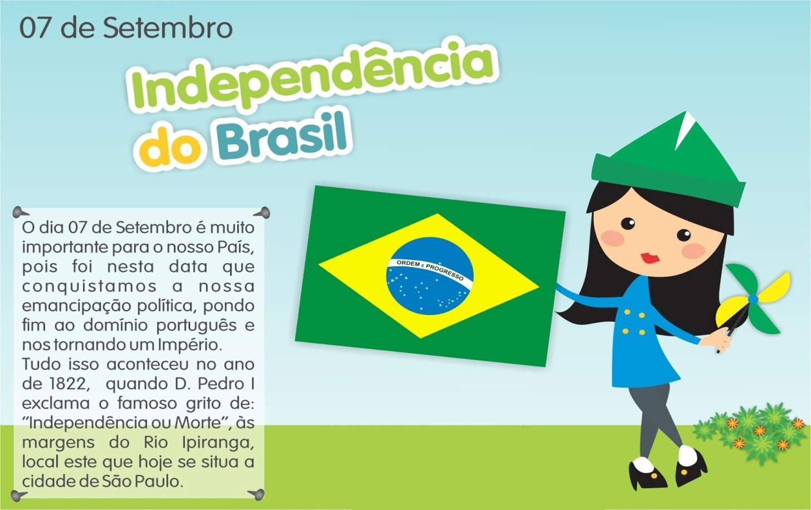

Escola Municipal de Ensino Fundamental “Arnaldo Francisco dos Santos”

Galvão/SC, _____ de agosto de 2020.

Professor(a): **Idete Maria Padilha Martins**

Aluno(a): __________________________________________ Turma: ____________

Disciplina: **Português, Matemática, História, Geografia, Ciências e Ensino Religioso.**

1ª – Vamos ler e desenhar:

**Folclore?! Sabe o que é?**

São fatos, histórias e lendas que nossos avós contam;

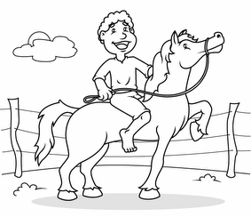 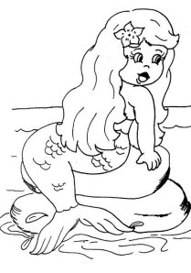 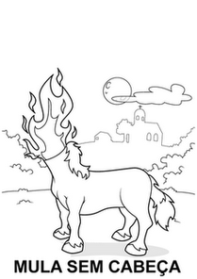 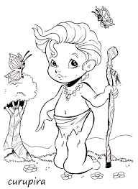 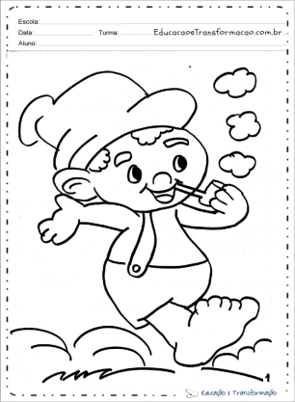

São remédios caseiros; desenhe:

|  |
| --- |
|  |

São as danças e músicas;

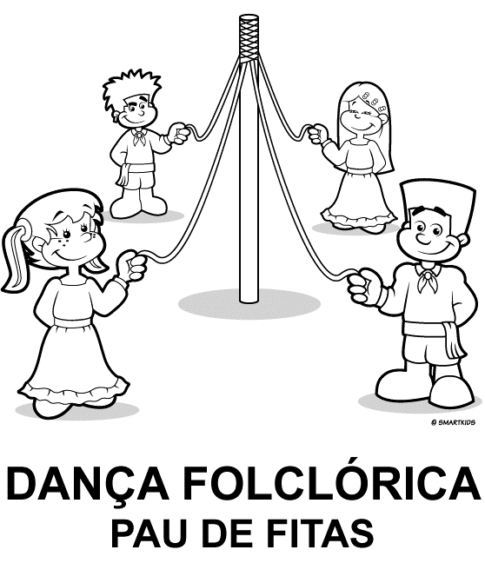 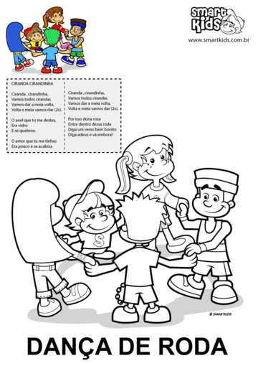 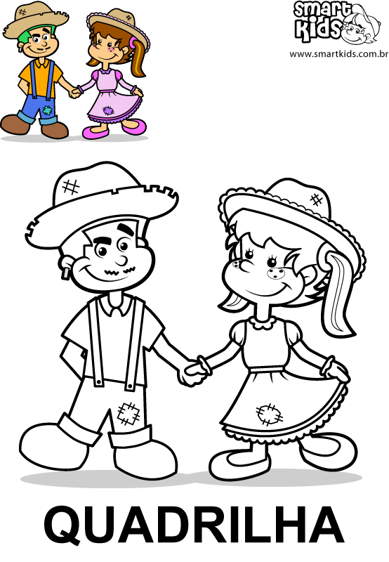 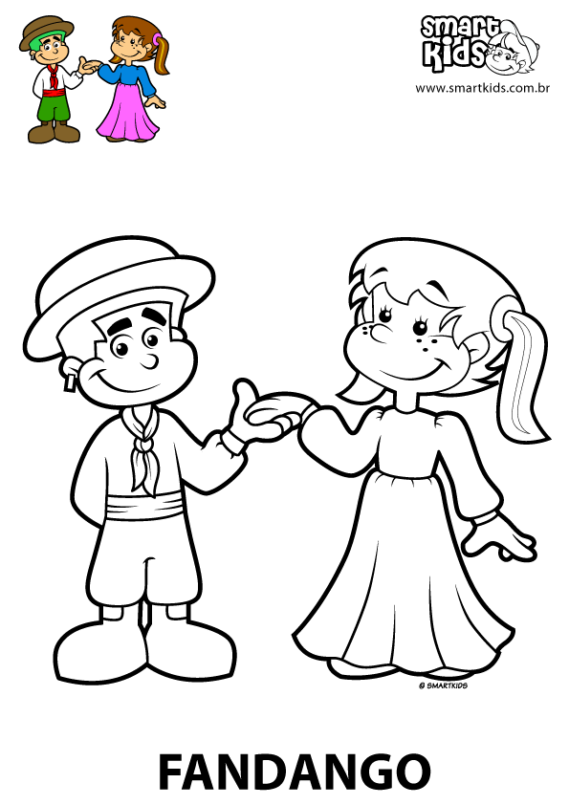

São as cantigas populares;

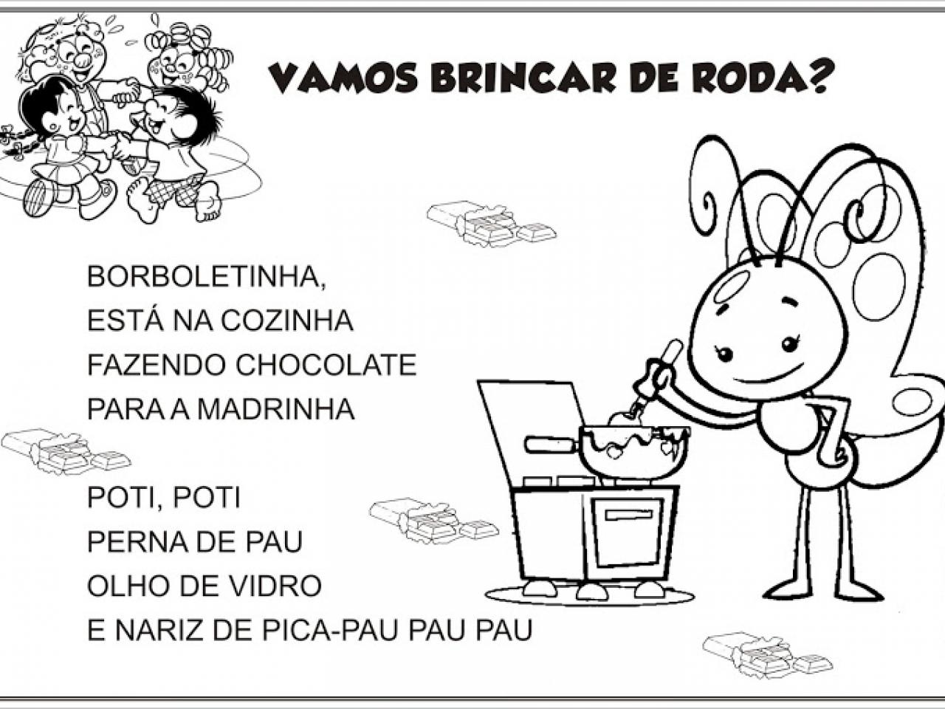

São trajes especiais, caipira, gaúcho e outros, desenhe ou cole um deles:

|  |
| --- |
|  |

São os provérbios: Escolha um, desenhe ou cole.

1 – Quem não tem cão, caça com gato.

2 - Água mole em pedra dura tanto bate até que fura.

3 - De grão em grão a galinha enche o papo.

|  |
| --- |
|  |

Agora leia mais alguns e pinte:

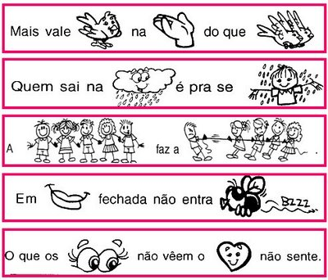

São as adivinhas:

O que é o que é?

A – O que é que tem oito letras, tirando a metade fica oito?

______________________________________________________

B – O que é que nasce a socos e morre a facadas?

______________________________________________________

C – Por que o saci só lava um pé?

______________________________________________________

D – O que é que nasce grande e morre pequeno?

______________________________________________________

São os trava-línguas; Cole o papelzinho que você tem no seu palhacinho:

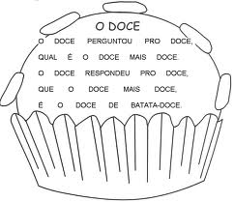

São as parlendas; desenhe no espaço branco ao lado.

**Cadê o doce? Cadê o docinho?**

Cadê o docinho que estava aqui?

O menino pegou.

Que menino?

Aquele que veio aqui!

Veio fazer o quê?

Comer o docinho.....

Mas quem fez o docinho?

_______________________

Cadê o docinho?

Está na barriga.

Na barriga de quem?

De quem você imagina?

_______________________

São as receitas;

**BRIGADEIRO**

**Ingredientes:**

1 caixa de leite condensado

1 pacote de coco ralado

2 colheres de margarina

Granulado colorido.

**Modo de fazer:**

1 -Despeje a caixa do leite condensado, em seguida o pacote de coco ralado e as 2 colheres de margarina em uma panela.

2- Leve ao fogo por alguns minutos até que comece aparecer o fundo da panela.

3- Tire do fogo, deixe esfriar, quando estiver frio faça os brigadeiros e passe no granulado colorido.

Sugestão de outros brigadeiros com a caixa de leite condensado que vocês receberam:

*Brigadeiro com leite ninho;

* Brigadeiro com nozes;

* Brigadeiro de morango;

* Brigadeiro de amendoim com bolacha maria;

* Brigadeiro normal.

2ª – Responda:

A – O leite condensado é feito do quê? Ou o mumu que você tem em sua casa?

________________________________________________________________________

B – Em sua casa vocês costumam fazer a reciclagem? Coloque esta embalagem do leite condensado após estar limpa, para ser reciclada:

________________________________________________________________________

3ª – Todo leite condensado têm uma marca. Conforme a marca é o preço. Qual a marca que você já viu? Quanto custa?

________________________________________________________________________

4ª – Em um dia, eu uso 2 caixas de leite condensado, quantas vou usar em:

**Dias Quantidade**

1 = 2 4 = ______ 7 = _______ 10 = ______

2 = 4 5 = ______ 8 = _______ 12 = ______

3 = _____ 6 = ______ 9 = _______ 20 = ______

5ª – Um brigadeiro custa R$ 1,00:

|  |  |  |  |  |  |
| --- | --- | --- | --- | --- | --- |
| Brigadeiros | Reais |  | Leite em pó | Soma | R$ |
| 5 | 5,00 |  | 1 | 10,00 | 10,00 |
| 2 |  |  | 3 | 10,00+10,00+10,00 | 30,00 |
| 4 |  |  | 5 |  |  |
| 6 |  |  | 4 |  |  |
| 8 |  |  | 2 |  |  |
| 10 |  |  | 6 |  |  |

6ª – Complete o calendário de agosto:

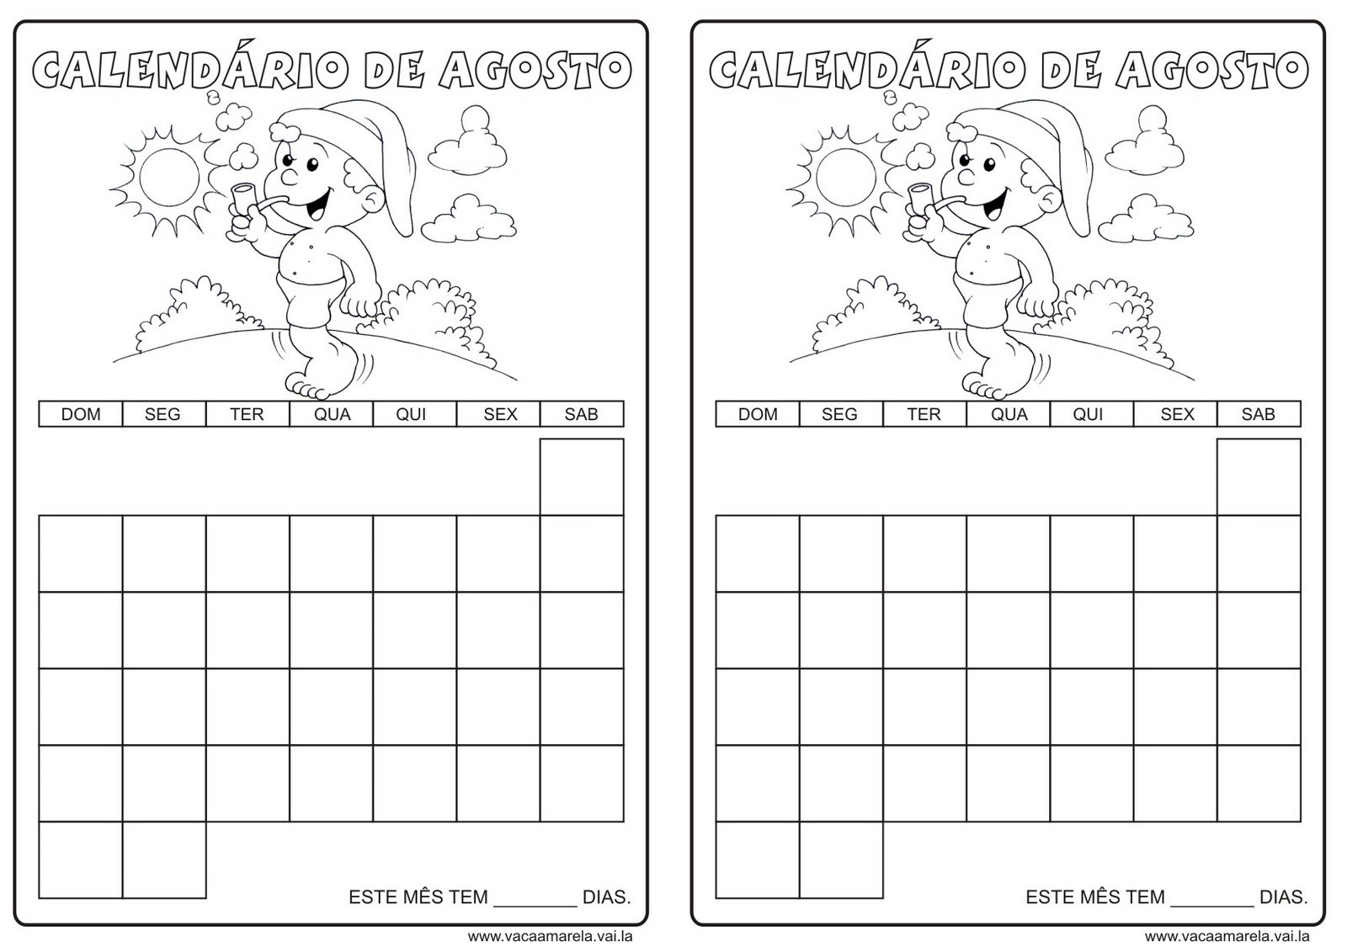

7ª – Ajude a Sereia completar os números que faltam:

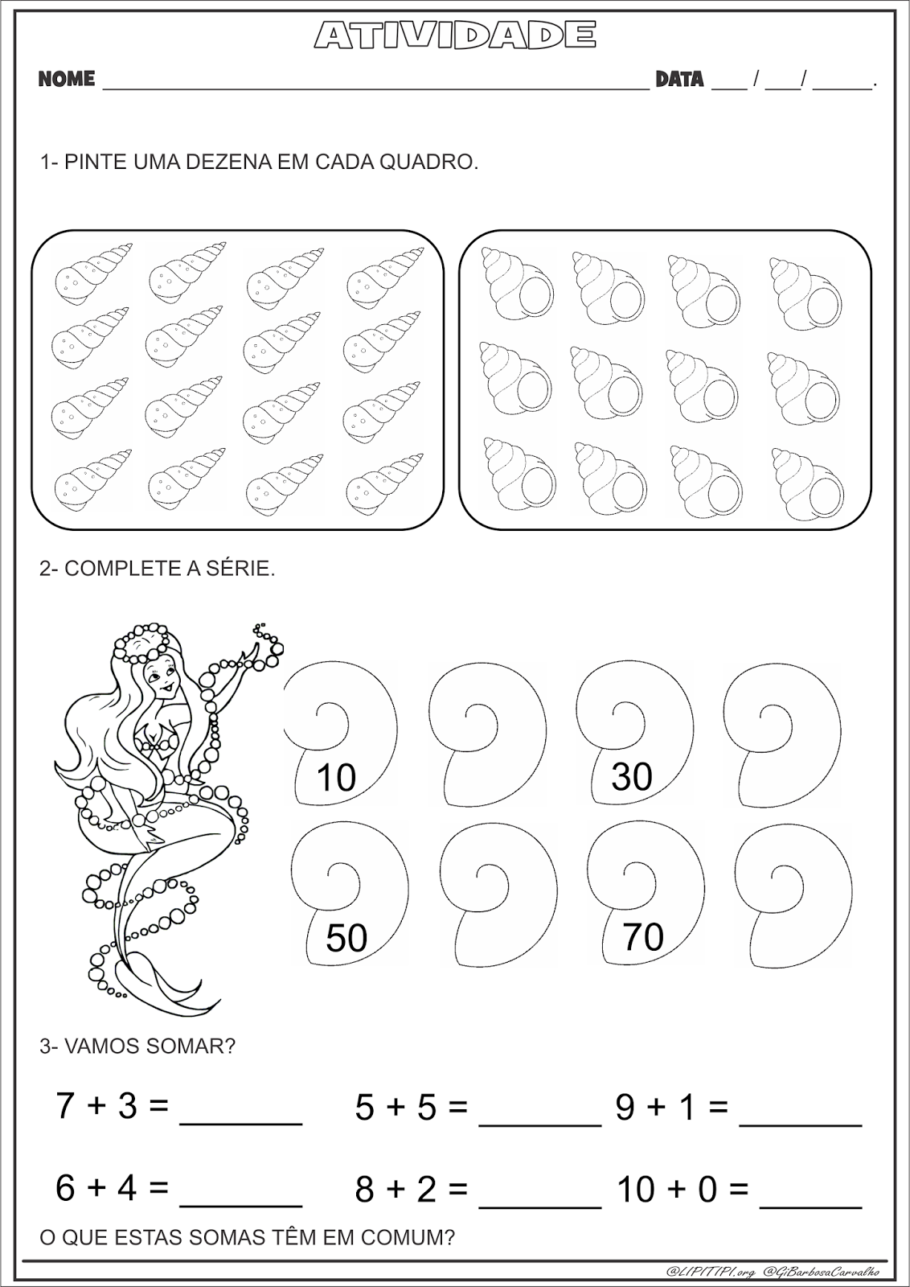

8ª – Leia abaixo e ajude o Saci.

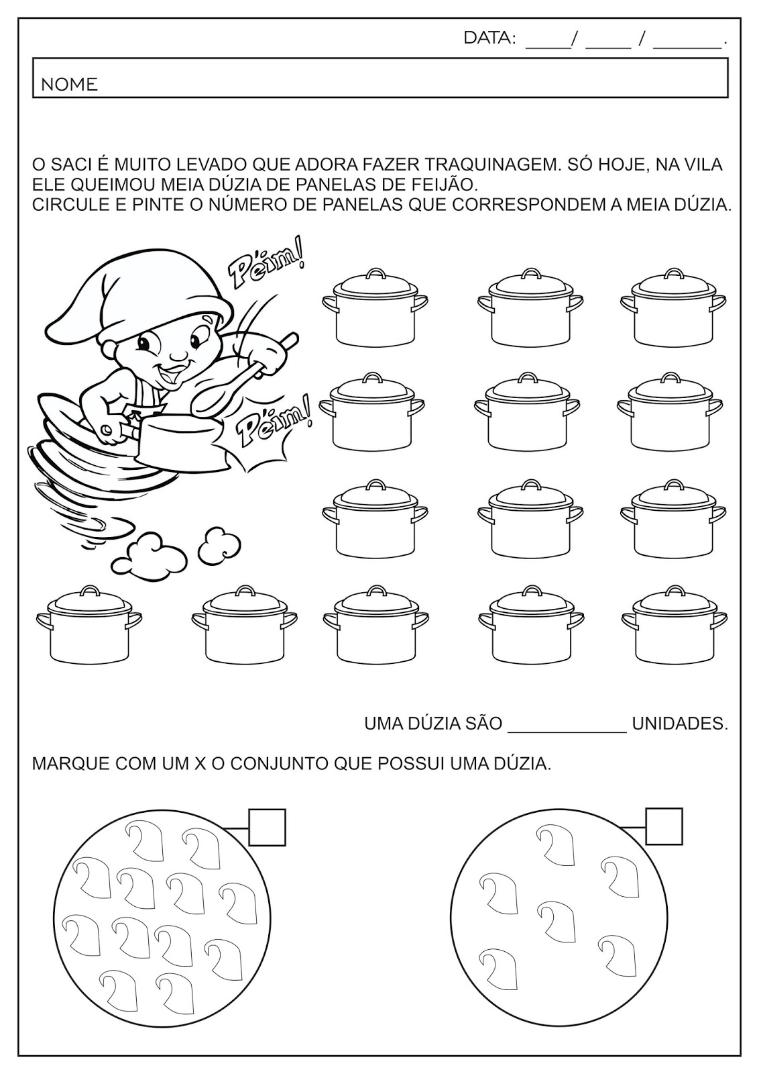

9ª – Ajude o Saci encontrar o seu outro cachimbo pulando com uma perna só, apenas nos números pares, colorindo por onde passa:

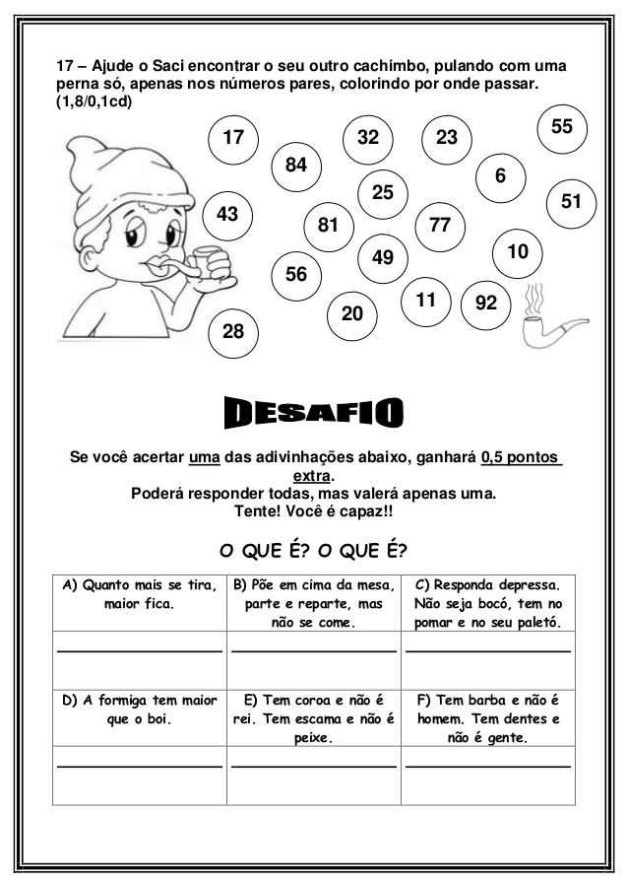

10ª Pinte somente os números ímpares ajudando o Curupira pular o caracol:

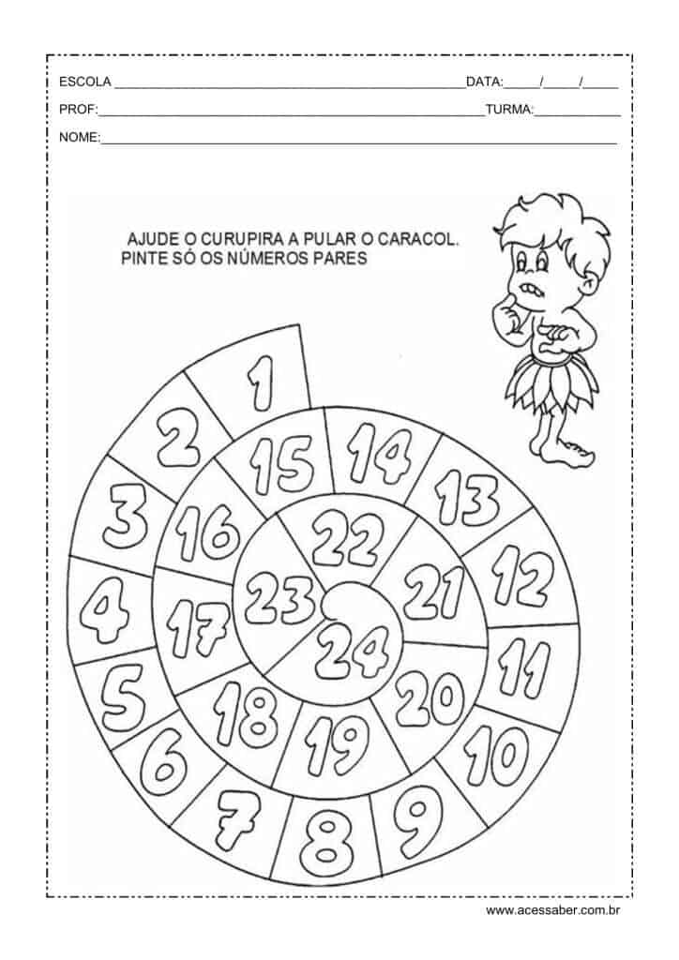

11ª – Vamos ajudar a resolver esses probleminhas com a turma do folclore? Faça um **X** no quadradinho que tem a resposta certa:

A – O Saci tinha 40 gorros, perdeu a metade. Com quantos gorros ele ficou?

10 15 4 20

B – Iara tinha em sua caixinha de joias com 20 colares. Deu 5 para sua irmã. Com quantos colares ela ficou?

25 15 50 14

C – O Boto Cor de Rosa costuma encantar as mulheres. Em uma noite ele encantou 12 mulheres, em duas noites quantas mulheres ficaram encantadas por ele?

50 26 24 22

12ª – O Negrinho do Pastoreio cuidava os cavalos para um fazendeiro. Se ele cuidava de 1 cavalo tinha 4 patas. Agora responda:

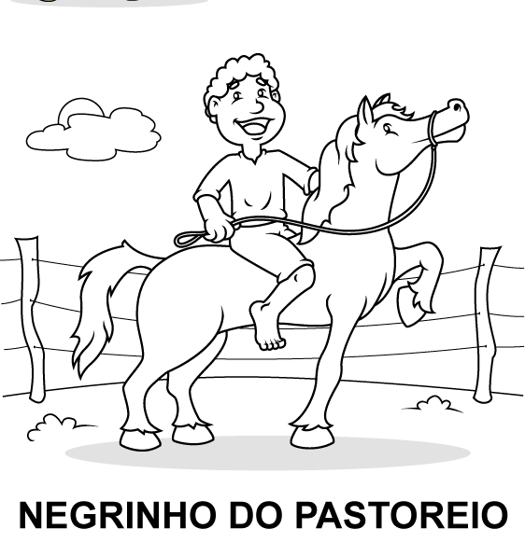

|  |  |  |
| --- | --- | --- |
| **Cavalos** | **Patas** | **Total de patas** |
| 2 | 4 + 4 | 8 |
| 4 |  |  |
| 6 |  |  |
| 1 |  |  |
| 3 |  |  |
| 5 |  |  |
| 7 |  |  |

13ª – Ajude eles a subir os degraus na ordem crescente:

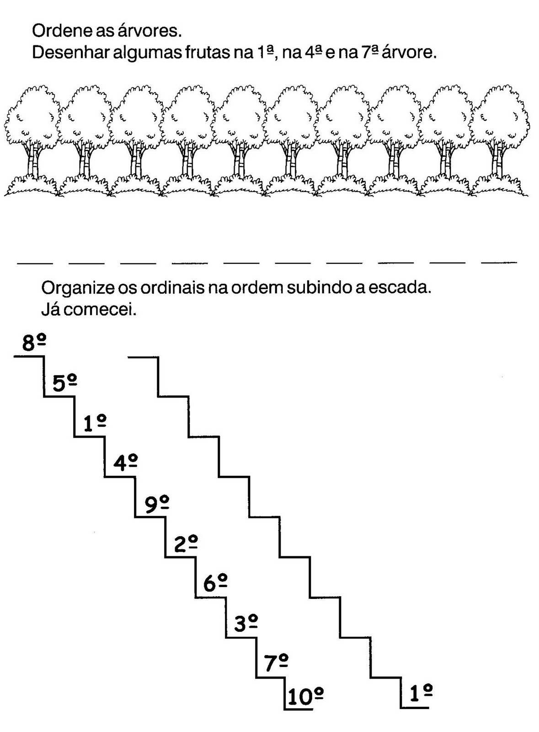 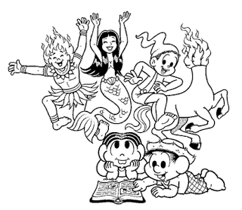

14ª – Agora é sua vez!

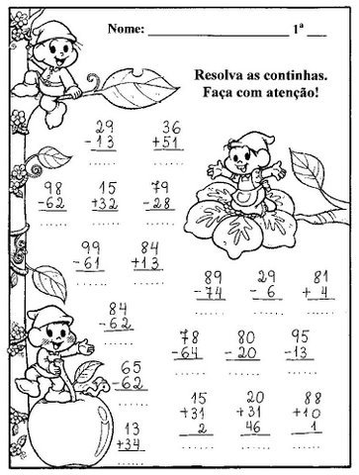

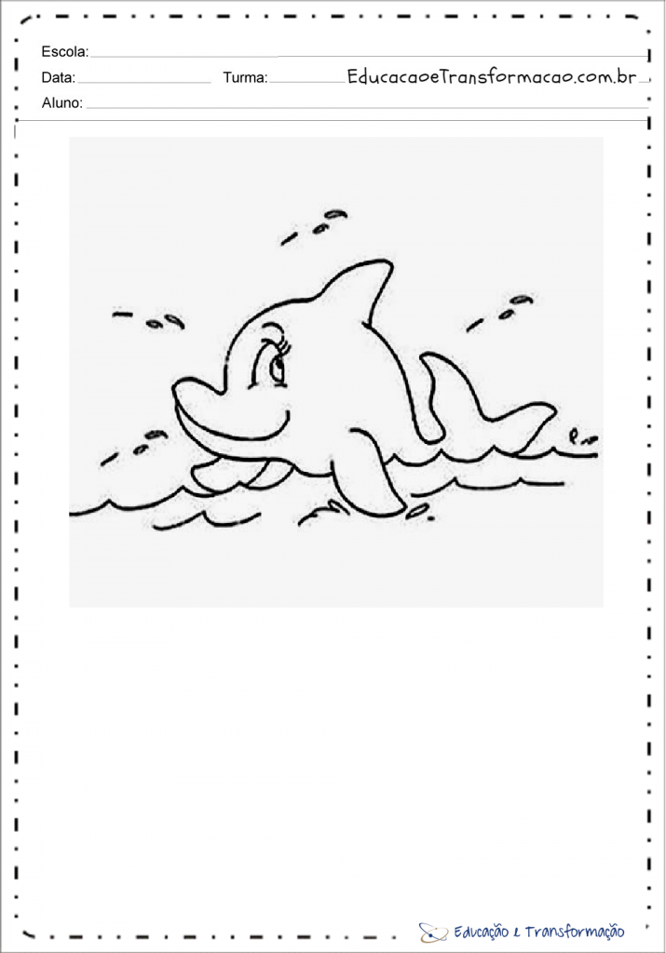

**ARTE**

**Galvão,** ________________ **de** __________________________**de 2020**

**Aluno(a):** ___________________________________________________

**TURMA:**______________________ **Turno**:________________________

**Professora: Carla Ravarena**

Olá Pais/responsáveis e **amado(a) aluno(a)**,tudo bem com vocês? Espero que estejam todos bem. Saudades de você, beijinhos da Professora :**Carla**.

**Importante:** Peço com carinho a vocês pais, que auxiliem/ajudem seu filho(a) apresentando/lendo as atividades para ele(a) realizar/fazer e auxilie quando apresentar dificuldade durante a realização da mesma. Obrigada, Prof.ª/**Arte**: **Carla Ravarena.**

**VIVA O NOSSO FOLCLORE BRASILEIRO**

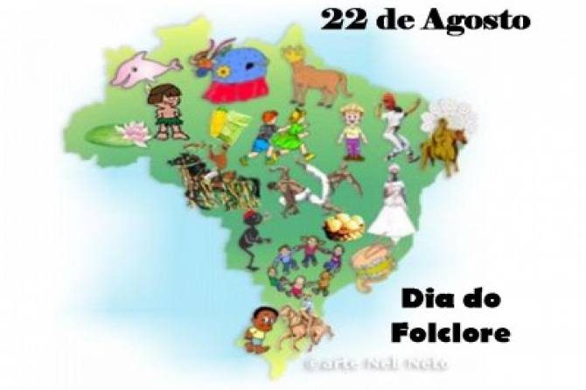

Atividade 1. **Trilha do Folclore** (Jogo de Trilha-Tabuleiro).

**1-**Convide uma ou mais pessoa/pessoas de sua família (casa) para jogar com você o jogo “**Na Trilha do Folclore”** (tabuleiro de jogo) seguindo as regras abaixo:

Regras do Jogo 🡪 **Na Trilha do Folclore (Tabuleiro com 27 casas).**

**1-**Para começar o jogo, use o tabuleiro **NA** **TRILHA DO FOLCLORE** o **DADO COM NÚMEROS** e as **PEÇAS DE MOVIMENTO/TAMPAS PLÁSTICAS** (o número de peças é de acordo com o número de participantes do jogo - 2 ou mais, a escolha é sua – cada participante vai usar uma peça/tampa plástica).

**2-**Um dos participantes inicia o jogo na casa com o indicativo/escrita “**SAIDA**”.

**3-**Cada jogador, joga uma vez o **DADO** e anda com a peça/tampa plástica o número de casa que o dado indicar, por exemplo: se tirar 3 no dado, deverá andar 3 casas-> atenção nas **CASAS SURPRESAS** de números **5**, **11**, **16** e **22** (observe a figura/desenho do personagem do folclore, faça a leitura e cumpra o que pede o indicativi/escrita se* “avançar casa/casas ou voltar casa/casas).

**4-VENCE** o jogador que chegar primeiro ao final do Tabuleiro “**CHEGADA”.**

Antes de começar o jogo, você precisa encontrar o tabuleiro do jogo “**NA TRILHA DO FOLCLORE”** e colorir, encontre também o dado com números, o dado você vai recortar/colar/montar e as peças/tampas plástica, essas você vai recortar o indicativo/escrita **FOLCLORE** e colar em cima de cada uma delas.

🡪Vamos lá, encontrar o **TABULEIRO NA TRILHA DO FOLCLORE** o **DADO/NÚMEROS** e as **PEÇAS DE MOVIMENTO (TAMPA PLÁSTICA-TAMPA DE GARRAFA PET)** no final desta apostila?

Tabuleiro – Na Trilha do Folclore. Dado com números.

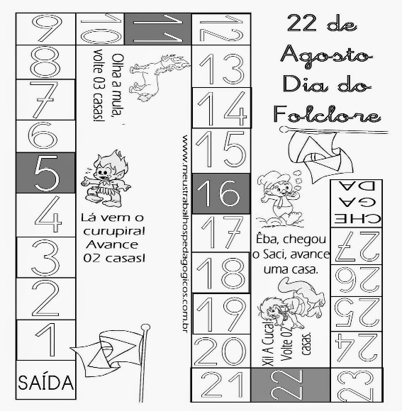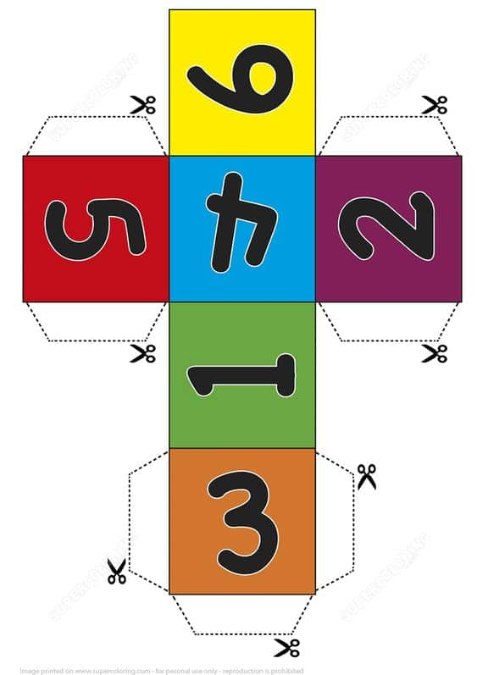

Tampas plástica.

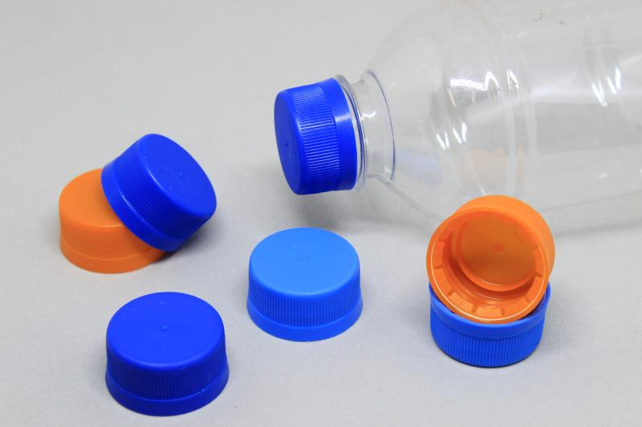 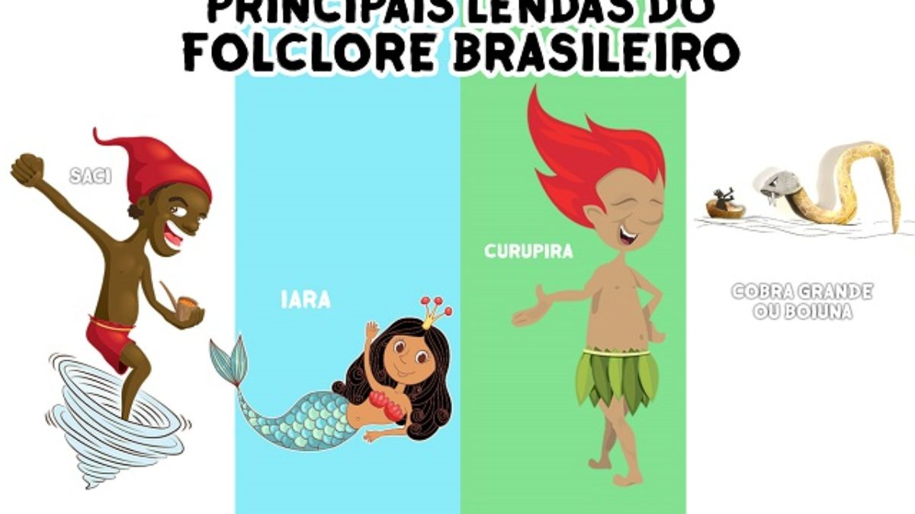

-Indicativo/escrita: **FOLCLORE-colar em cima da tampa plástica.**

**Observação:** Não precisa fazer a devolução do jogo/dado/peças de movimento, ele é seu se divirtam e se quiserem, postem foto de vocês jogando no grupo/whatsApp da turma!!.

**2-**Desenhe e pinte no quadro abaixo, um momento da prática do jogo (você e a pessoa/pessoas da família/casa) jogando “**Na Trilha do Folclore”**.



**Maravilhosa aula!! Profª.Carla Ravarena**

Escola Municipal de Ensino Fundamental “Arnaldo Francisco dos Santos”

Galvão/SC, _____ de Agosto de 2020.

Professor(a): **Renara Loureiro**.

Aluno(a): __________________________________________Turma: ____________

Disciplina: **INGLÊS**

**GAME – STOP**

**1-** Hi, students! Você já ouviu falar na brincadeira chamada **STOP**? Ela é muito divertida e pode ser realizada com vários participantes, se você ainda não conhece leia atentamente os passos a seguir, ou se achar melhor assista o vídeo explicativo dessa atividade, e divirta – se! Link: <https://www.youtube.com/watch?v=MoNeEf3gvRg&t=39s>

**Qual é o objetivo da brincadeira stop?**

O objetivo da brincadeira é dar respostas por letra em suas categorias ou temas. É uma forma de trabalhar vocabulário e conhecimentos gerais e específico. Também desenvolve a concentração e trabalha a memória. E, sem contar a agilidade, já que é necessário ser rápido para ganhar o jogo.

**Como é que brinca de stop? Quais as regras do jogo?**

Primeiro se definem os participantes. Todos devem pegar uma folha de caderno ou branca e escrever um quadro com a lista de categorias a serem nomeadas como exemplo abaixo. Cada categoria tem uma pontuação, por exemplo: **NAME – 10, ANIMAL – 5, COLOR – 5, FRUIT – 10 E CITY – 10.** Conta-se “1, 2, 3 e já! Nesse momento, todos mostram os dedos das mãos. Um dos participantes contam os dedos mostrados seguindo a ordem das letras do alfabeto. Aquela que corresponder ao último dedo, será a letra da rodada. Após, definir a letra, um dos participantes dá a partida da brincadeira, nesse momento deve se preencher o máximo de palavras que conseguir com a letra sorteada. Quando o primeiro participante terminar, ele deve falar **STOP** e todos devem parar de escrever. Por fim, inicia-se a correção das palavras, cada palavra certa pontua conforme o valor indicado, os espaços que não foram preenchidos não pontua, soma todos os valores e coloca no TOTAL. E assim segue a brincadeira, sorteando novas letras.

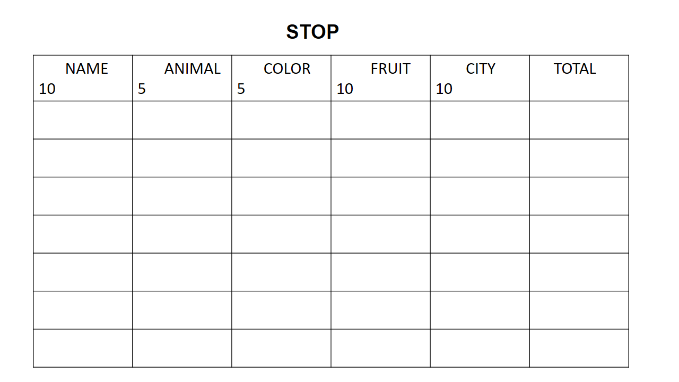   
**GOOD GAME AND HAVE FUN!!**

Escola Municipal de Ensino Fundamental “Arnaldo Francisco dos Santos”

Galvão/SC, _____ de _____________ de 2020.

Disciplina de Educação Física – Professora Naldiane Borella.

Aluno (a): ________________________________________ Turma: 2º ano ___

**Atividade VAI E VEM**

**Habilidade trabalhada:** coordenação motora fina, noção espacial e agilidade

**Materiais sugeridos para a atividade**:

* 2 garrafas pet;
* 2 pedaços de barbante de aproximadamente 2 metros e meio;
* 4 tampinhas de garrafa ou algo similar;
* 4 pedaços de madeira pequenos ou argolas.
* Tesoura e fita adesiva.

**Você deverá pedir a ajuda de um adulto para auxiliar na confecção do brinquedo.**

**Desenvolvimento:**

Corte cada garrafa no meio. Você vai utilizar as metades de cima, isto é, as que têm gargalo. Passe os dois fios por dentro de uma metade, do gargalo para o centro. Em seguida, passe os fios pela outra metade, do centro para o gargalo. Passe fita crepe para juntar as duas partes das garrafas, formando um cilindro. Coloque as tampinhas na ponta dos fios, de modo que quando você for brincar o litro na bata nos seus dedos, dê um nó nas extremidades de cada fio, amarrando um pedaço de madeira pequeno ou argolas para segurar. Duas pessoas participam dessa brincadeira, cada uma fica de um lado, segurando uma ponta do fio em cada mão e fazendo movimentos de vai e vem.

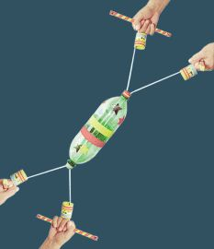 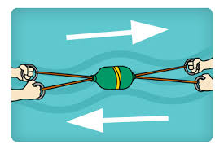

**Não esqueça de registrar a atividade através de fotos ou vídeo e postar no WhatsApp da turma!**